第四章 关系和有向图Relations and Digraphs

关系是计算机科学和离散数学中的一个重要的概念，可分为二元，三元，多元关系。需要指出的是，关系也是一种集合。正如集合的运算一样，关系也有其相应的运算，在理论和应用上具有十分重要的意义。其中，De Morgan和Russell做了很多工作。

4.1乘积集合和划分Product sets and Partions

乘积集合Product sets,这个概念并不新鲜。

平面直角坐标系（笛卡尔坐标），X×Y，

点P（x,y）

一般地，以n=2 为例。

设A,B是两个非空集合，称集合
A×B ={(a,b) | a∈A, b∈B}
为集合A与B的乘积集合或笛卡尔乘积。

例如，A={a,b,c}, B={d,e},则
A×B={(a,d),(a,e),(b,d),(b,e),(c,d),(c,e)}

一般来说，我们可以用列表或矩阵的形式来表示乘积集合。其每一个元素,如，(a,d)就构成一个序对，n=2,称为二元序对，或者二元组。

反之，
B×A={(d,a),(e,a),(d,b),(e,b),(d,c),(e,c)}
考虑到元素的有序性，一般来说，
A×B≠B×A

当A，B是有限的非空集合时，则我们有
|A×B|=|A|×|B|

注：1)元素的有序性，不能颠倒。

2)如何定义序对的序关系？“>=”,开问题，Open problem

(a,b)=(x,y) if and only if a=x and b=y.

空间直角坐标系，n维空间。进一步，我们考虑一般情形，
A₁×A₂×……×A_{n} ={(a₁,a₂,……,a_{n})| 其中，a_{i}∈A_{i},i=1,2,……,n}
称为n元组

有序对，元素a₁, a₂,……a_{n}根据一定的顺序的元素组合，又称为序偶，记为(a₁, a₂,……a_{n})。

其中，a₁是第一元素, a₂是第二元素，依次类推。

接下来，我们考虑乘积集合的运算性质

A×(B∪C)=(A×B)∪(A×C)
A×(B∩C)=(A×B)∩(A×C)
(B∪C)×A=(B×A)∪(C×A)
(B∩C)×A=(B×A)∩(C×A)

注记：
(A∪B)×(C∪D)≠(A×C)∪(B×D)

(A∪B)×(C∪D)=(A×C)∪(B×C)
∪(A×D)∪(B×D)
数据库是关系（n元组）的一个重要应用。

划分 Partion

设A为一个非空集合，A的划分P指的是由A的一些非空子集所组成的一个集合，满足：
A= A₁∪A₂∪……∪A_{n}, A_{i}≠∅ , A_{i}∩A_{j}=∅, i,j=1,2,……,n .记P={A_{1,} A_{2,} ……,A_{n} }，称P是A的一个划分。(不交不漏)

其中，A_{1,} A_{2,} ……,A_{n} 称为A的分块。显然，A的划分P是A的幂集P(A)的子集。

例如，A={a,b,c,d,e,f,g},若
A₁ ={a,b,c}, A₂={d,e}, A₃={f,g},则P={A_{1，}A_{2，} A₃} 是A的一个划分。

另外，A₁ ={a,b}, A₂={c,d,e,f}, A₃={g},则P={A_{1，}A_{2，} A₃} 也是A的一个划分。

因此，划分不是唯一的，非唯一性（根据不同的目标、想法、作用，可以得到不同的划分）。对于一个集合来说，我们允许有多种划分。各种划分完全取决于其划分的要求和目的。

4.2关系和有向图Relations and Digraphs

概述：关系指的是集合中元素之间的某种相关性。显然，两个元素之间的相关称为二元关系，三个元素之间的相关称为三元关系，n个元素之间的相关称为n元关系。

对于关系，我们用符号R来表示。以二元关系为例。

关系R⊆A×B, R称为A到B上的一个关系, a Relation from A to B. 指的是A×B的一个子集。
R⊆A×A, R称为A上的一个的关系, a Relation on A. 指的是A×A的一个子集.

特殊情形，空关系R=Φ（空集），全关系R=A×A（全集）。

显然，关系R是一个特殊的集合（子集），它的论域(全集)是乘积集合。因此，集合的运算、性质对于关系全部适用，所以R或者称为关系或者称为乘积集合的子集，因此，关系具有集合的属性。

(a,b)∈R,称a与b是R相关的，记作aRb；否则，(a,b)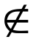R ，称a与b不是R相关的，记作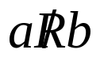.
按照特征函数的记法，我们简记为，R(a,b)=1或0。

例1：设A={1,2,3,4}，I_{A} ={(a,a)|a∈A}
={(1,1),(2,2),(3,3),(4,4)}是A上的相等关系。

例2 设A={1,2,3,4},Q={(1,2),
(1,3),(1,4),(2,3),(2,4),(3,4)} Q是A上的小于关系。

- 设P= I_{A}∪{(1,2),(1,3), (1,4),
(2,4)},P是A上的整除关系。

类似于第一章，集合可以由特征函数来刻画一样，针对有限论域，其可以用向量来表示。

显然，关系也可以由其特征函数来表示，针对有限论域的乘积集合，其特征函数，我们可以使用矩阵来表示，称该矩阵为关系矩阵。矩阵中的元素就是其特征函数值，1或0，满足关系为1，不满足关系为0，故构成布尔矩阵（见第一章）。

一般来说，元素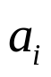与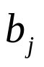满足关系R，则有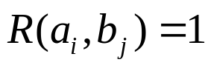，简记为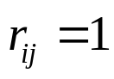，否则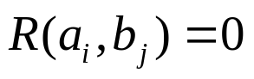，简记为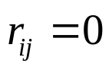。
因此，关于有限论域，根据关系，我们有关系矩阵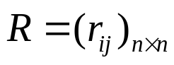。

由关系派生的集合Sets Arising from Relations

理解与想象：关系（有、无）类似于函数（显式表达式），关系与函数的相似与不同处

定义域Dom(R) domain of R
假定关系R⊆A×B，

Dom(R)={x|∃y∈B,(x,y)∈R}⊆A，即，关系R中的元素（序对）的第一个元素所组成的集合；

Dom(I_{A})={1,2,3,4}=A
Dom(Q)={1,2,3}=A-{4} Dom(P)={1,2,3,4}=A

值域Ran(R) range of R
Ran(R)={y|∃x∈A,(x,y)∈R}⊆B，即，关系R中的元素（序对）的第二个元素所组成的集合。

Ran(I_{A})={1,2,3,4}=A Ran(Q)={2,3,4}=A-{1} Ran(P)={1,2,3,4}=A

设R是A到B的一个关系，R⊆A×B，A₁⊆A，则A₁关于关系R的像集R(A₁)为

R(A₁)={y|∃x∈A₁,(x,y)∈R}⊆B,the R-relative set of A₁.
即，关系R中的元素（序对）的第一个元素属于A₁，其所对应的第二个元素所组成的集合。

例如，A={a,b,c},B={u,v,w},R是A到B的关系，则A×B={(a,u),(a,v),(a,w),(b,u),
(b,v),(b,w),(c,u),(c,v),(c,w)}，
R是A×B的一个子集合。假设
R={(a,u),(a,v),(b,u),(c,v),(c,w)},

如果A₁={a,c},则R(A₁)={u,v,w}。

特征函数：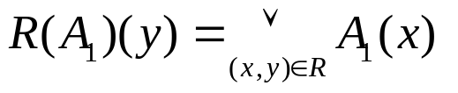,
约定：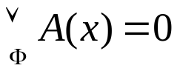,其中“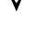”是上确界。

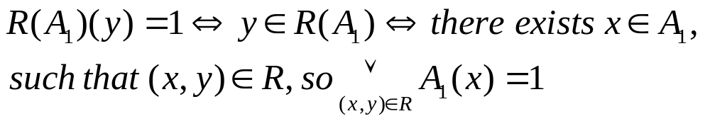
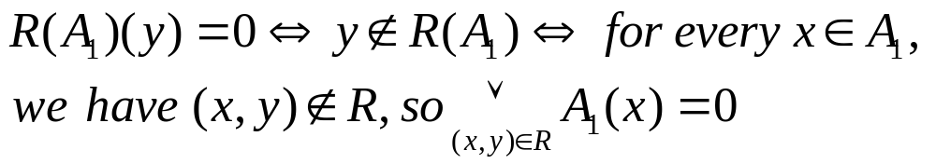

特别地,A₁={x},R(x)={y∈B|(x,y)∈R},称为x关于关系R的像集。

特征函数公式的复习：
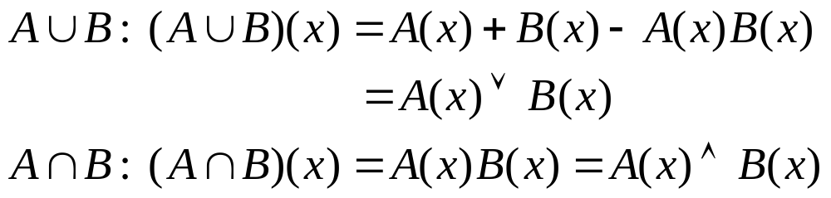

定理1 假定关系R⊆A×B,A₁⊆A, A₂⊆A, 则
- If A₁⊆A₂, then R(A₁)⊆R(A₂).
- R(A₁∪A₂)=R(A₁)∪R(A₂).
- R(A₁∩A₂)⊆R(A₁)∩R(A₂).
证明: (a)
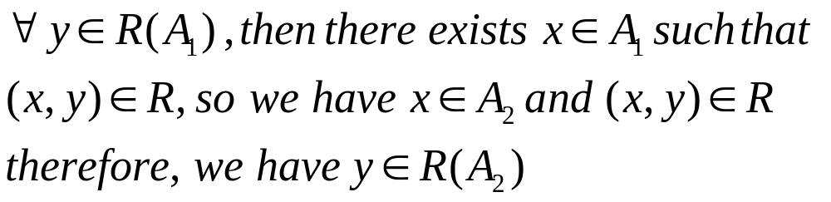
或
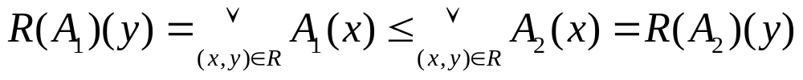
(b)
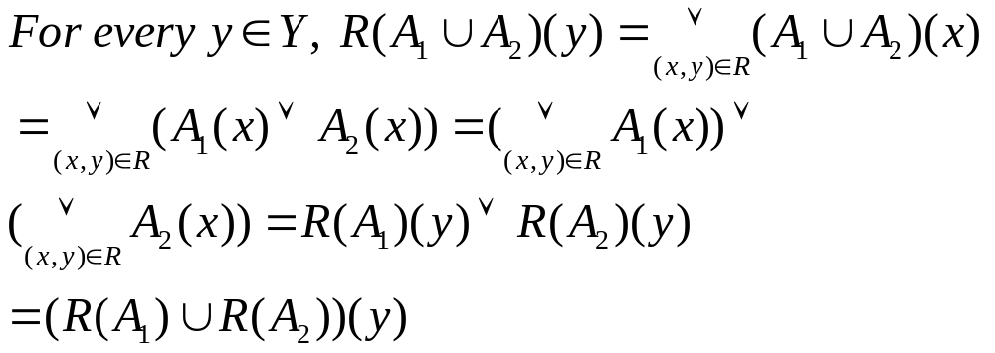(c)
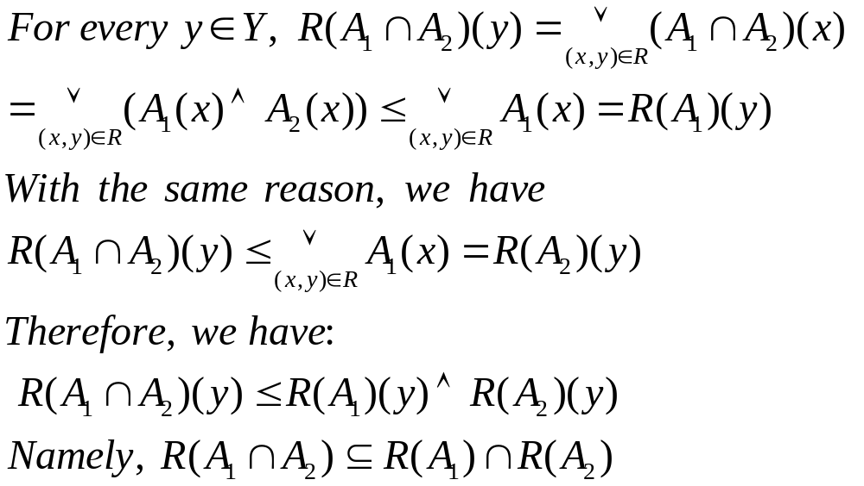
定理2 假定关系R⊆A×B, S⊆A×B. 如果∀a∈A,R(a)=S(a), 则R=S.（逐点定义）

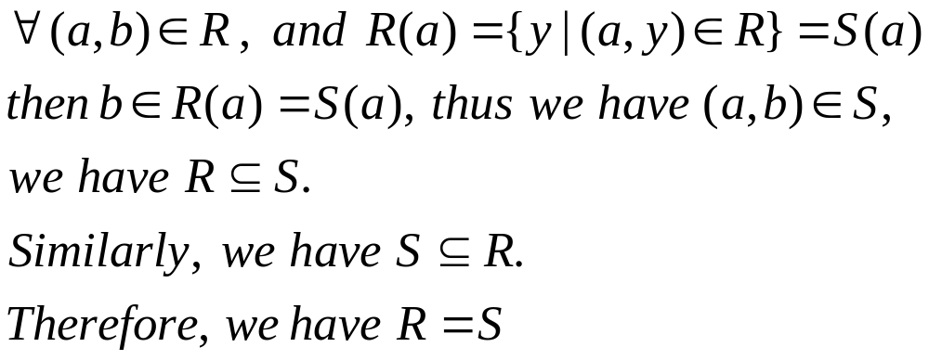

关系矩阵M_{R} The Matrix of a Relation，由关系R诱导的矩阵，称为关系矩阵M_{R 。}

（有限论域上的关系R的特征函数表示）

设
关系R⊆A×B, 关系R可以用矩阵M_{R}=[m_{ij}]来表示，
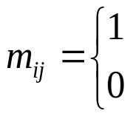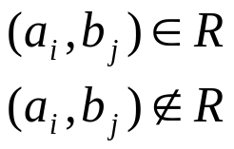

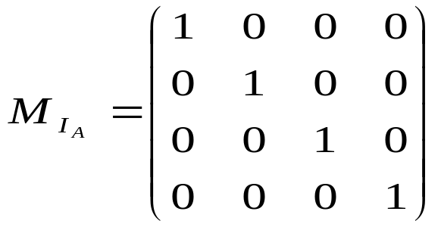

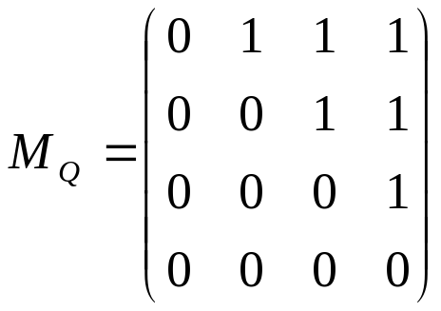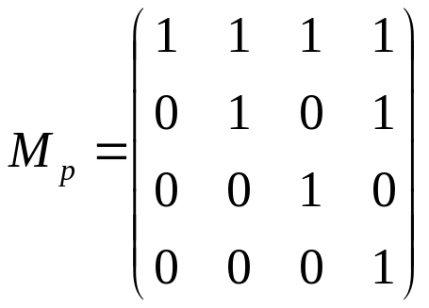

反之，给定一个矩阵M，我们可以得到一个关系,记为R_{M}。
例如，设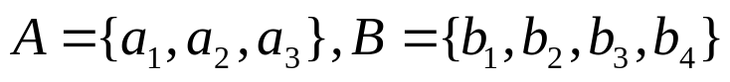
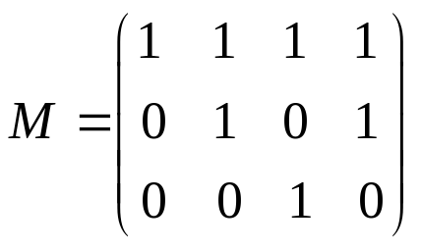
则
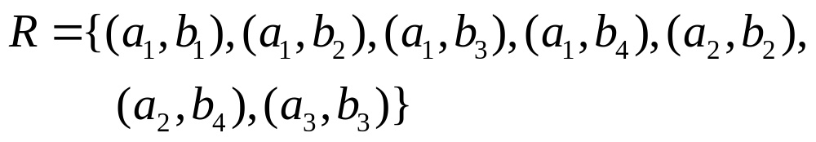

以后，我们不再区分关系R与关系矩阵M_{R}的区别，统一使用R来表示关系或有限论域上的关系矩阵。

关系有向图The Digraph of a Relation

设A是一个有限集合，R是A上的一个关系，R⊆A×A，我们可以使用图来表达。

称序对G=(V,E)为图。其中，V表示顶点集合，E表示边集合（顶点之间的连线，称之为边）。进一步，如果顶点之间的连线具有方向性，则称该图为有向图。

例如，设A={1,2,3,4}，R是A上的一个关系，记

R={(1,1),(1,2),(2,1),(2,2),(2,3),
(2,4),(3,4),(4,1)}

则由关系R可以得到如下的关系矩阵

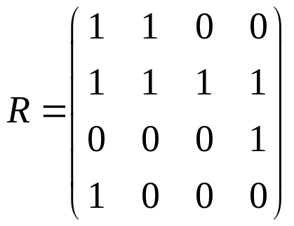

同时，设顶点为1,2,3,4，R中的元素就构成顶点之间的边，于是就可以得到如下图：

R={(1,1),(1,2),(2,1),(2,2),(2,3),
(2,4),(3,4),(4,1)}

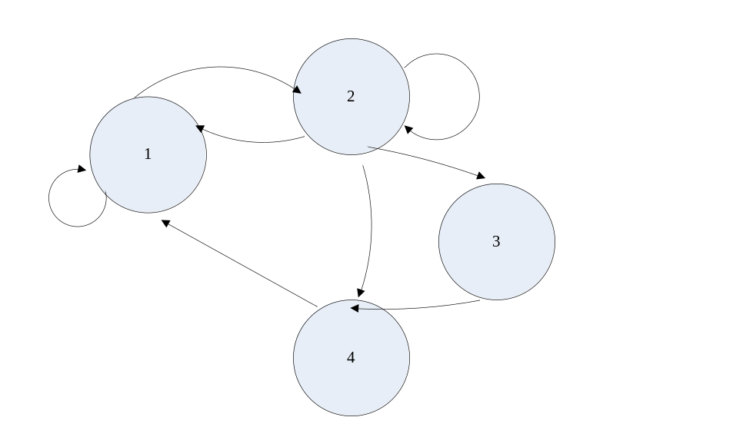
顶点的入度：进入该顶点的边数；
顶点的出度：离开该顶点的边数。

关于图的详细了解，我们将在第七章讲述。

由上述可知，针对有限论域，关系、矩阵和图是相互等价的。即，

由关系可以确定矩阵和图，由矩阵可以确定关系和图，由图可以确定关系和矩阵

Homework P122-123 18,22,24,28

4.3关系和图的路径Paths in Relations and Digraphs

假定R是集合A上的一个关系，从顶点a到顶点b的长度为n的路径指的是一个序列π：a,x₁,x₂,……,x_{n-1},b

即，以顶点a为起点，顶点b为终点，中间有n-1个顶点x₁,x₂,……,x_{n-1}且满足aRx₁, x₁Rx₂,……, x_{n-1}Rb，因此，它们构成一条链。

例如，1,2,5,4,3是长度为4的路径；1,2,5,1是长度为3的路径。

特别地，起点和终点为同一个顶点的路径称之为环。如上述中的1,2,5,1.

路径的合成composition
设π₁：a₁,a₂,…,a_{n+1},和π₂：b₁,b₂,…,b_{m+1},分别是长度为n和m的两条路径，如果b₁=a_{n+1}（首尾相连），则其合成
π₂◦π₁：a₁,a₂,…,a_{n+1},b₂,…,b_{m+1},就是长度为n+m的路径。

接下来，我们定义关系的合成运算“。”，关系的合成运算又被称为关系的乘法，在有限论域中，就构成矩阵的乘法。（见第一章）

设R是A到B的一个关系,S是B到C的一个关系,则称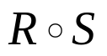是A到C的复合（合成）关系，指的是
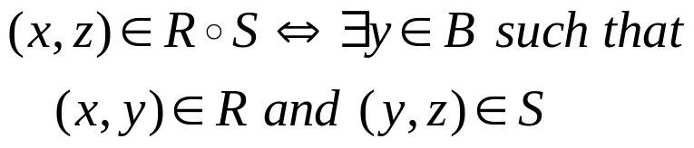
其特征函数的计算为
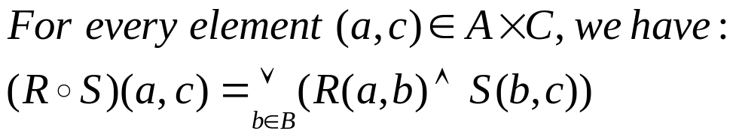
“。”运算，复合（合成）新鲜否？函数的复合

特别地，关于有限论域，其特征函数的计算为：
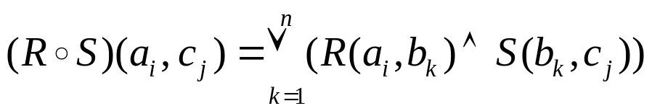
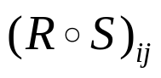=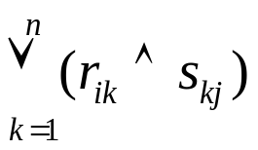
例如：A={1,2,3,4},B={3,5,7},C={1,2,3},
R={(2,7),(3,5),(4,3)},S={(3,3),(7,2)}, 则={(2,2),(4,3)}，换成矩阵表示，有：
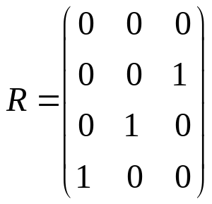,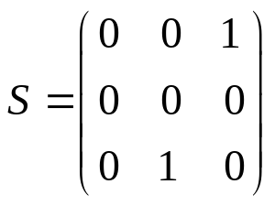,则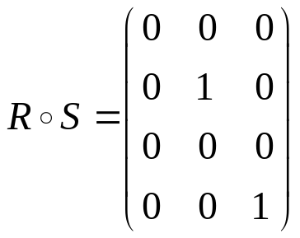

有限论域上的关系合成变成关系矩阵的乘法。

例如：A={1,2,3,4},R,S是A上的关系，
R={(1,2),(1,3),(3,4)},S={(1,1),(2,2),(3,3),(4,4)}, 则=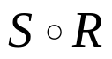=R

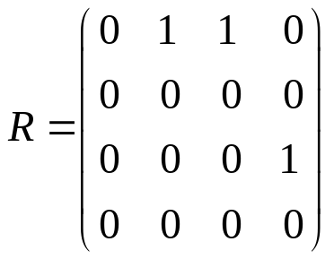,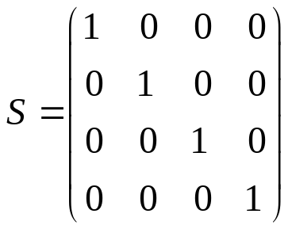,
则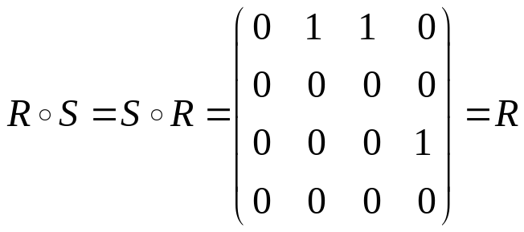
上述关系矩阵S就是4阶单位矩阵（单位元），关于矩阵乘法“。”

关系合成的性质
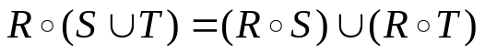，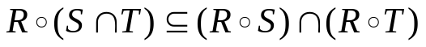
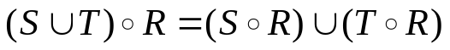，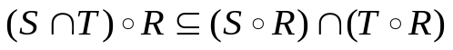
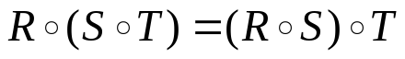
这些性质的证明可以由特征函数来得到。
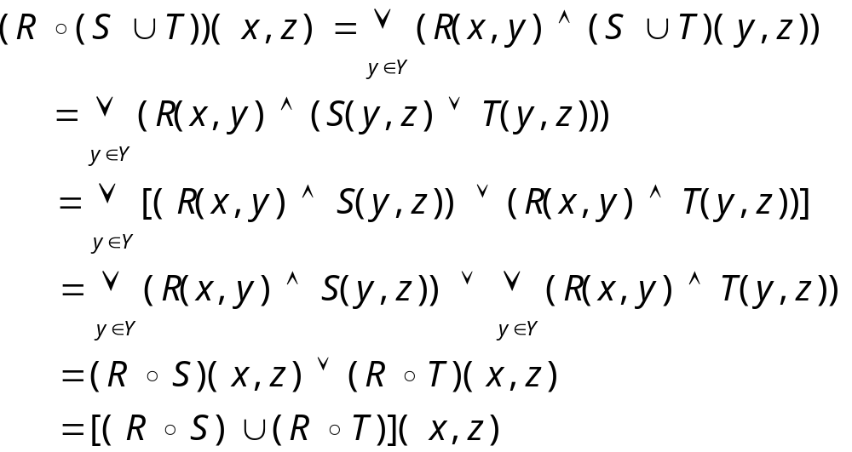

因此，我们就可以由R出发，来定义矩阵的幂运算，如，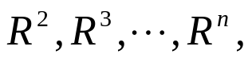
其中
针对有限论域，我们定义幂运算：

特别地，如果R=S, 则关系的乘幂运算定义如下：
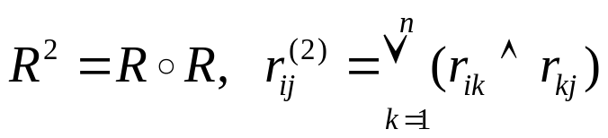
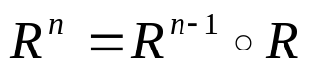

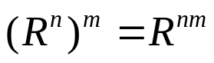，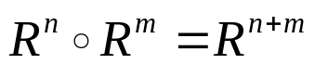

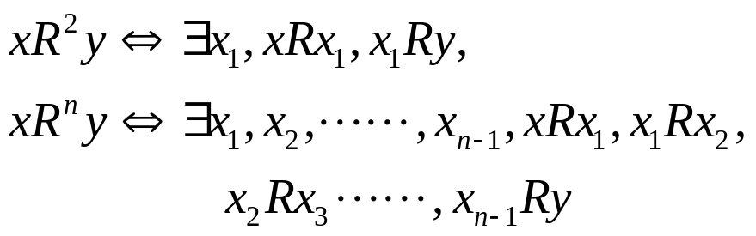

故，关系的合成运算又被称为关系的乘法。
例如，A={a,b,c,d,e},R={(a,a),(a,b),
(b,c),(c,d),(c,e),(d,e)}，

其图如下。

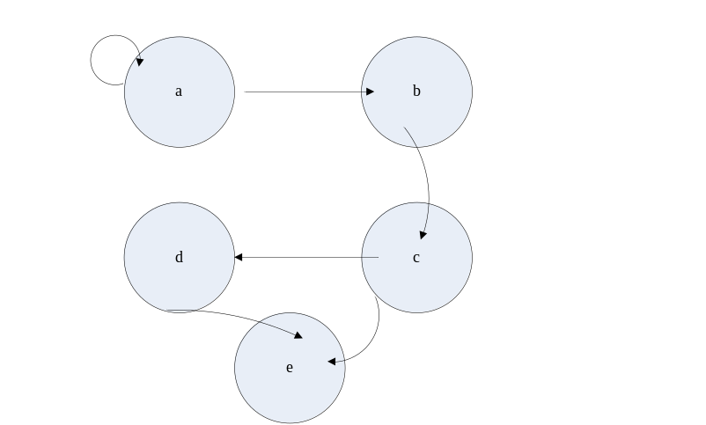
一方面，我们可以从图中来寻找路径。
因为aRa 和aRa,所以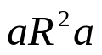,
因为aRa 和aRb,所以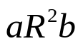,
因为aRb 和bRc,所以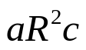,
因为bRc 和cRd,所以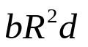,
因为bRc 和cRe,所以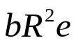,
因为cRd 和dRe,所以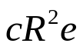.

于是，我们有，

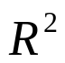={(a,a),(a,b),(a,c), (b,d)，
(b,e),(c,e)}

另一方面，我们也可以通过计算来得到。

我们知道，关系R可以由矩阵R来表示,即，

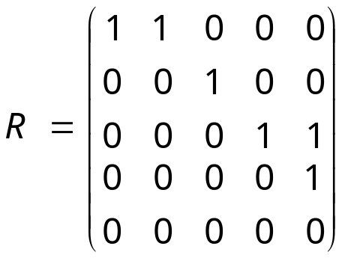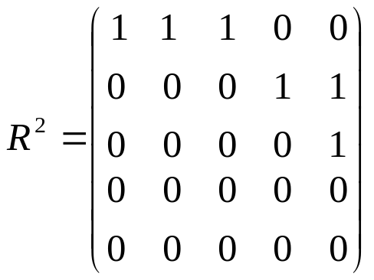

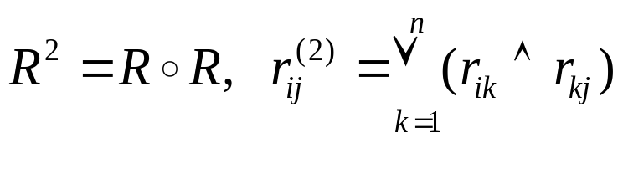

这样，我们有，={(a,a),(a,b),(a,c), (b,d), (b,e),(c,e)}

显然，计算方法相对来说，更方便一些。因为有时图形复杂，容易出现错误。

特别地，我们有：R∞关联关系 connectivity relation for R
x R∞y表示在R中存在从x到y的某条路径。

因此，我们有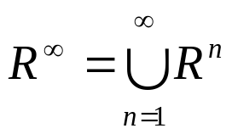
假定R是集合A上的关系，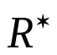是R的可达关系，xy指的是x=y或x R∞y，即，x=y或存在从x到y的某条路径。

因此，用矩阵的语言来表示，我们有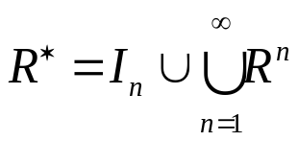，其中I_{n}是n阶单位矩阵。

4.4关系的性质Properties of Relations

特殊的关系

自反和非自反关系Reflexive and Irreflexive Relations

假定R是集合A上的关系， ∀a∈A, 如果(a,a)∈R，则称R是自反关系Reflexive Relations；

∀a∈A, 如果(a,a)∉R，则称R是非自反关系 Irreflexive Relations。

例如，相等关系，整除关系，小于等于关系是自反关系；小于关系是非自反关系。

对称Symmetric，非对称 asymmetric，反对称antisymmetric Relations关系

假定R是集合A上的关系， ∀a,b∈A, 如果(a,b)∈R⇒(b,a)∈R，则称R是对称关系Symmetric Relations;

假定R是集合A上的关系， ∀a,b∈A, 如果(a,b)∈R⇒(b,a)∉R，则称R是非对称关系 asymmetric relations;

假定R是集合A上的关系， ∀a,b∈A, 如果(a,b)∈R ∧ (b,a)∈R ⇒ a=b，则称R是反对称关系antisymmetric relations;

R是反对称关系等价于
a≠b⇒ (a,b) ∉R或者 (b,a) ∉R

例如，相等关系是对称关系，小于关系，真包含关系是非对称关系，小于等于关系，包含关系是反对称关系。

A={1,2,3,4}, R={(1,2),(2,2),(3,4),(4,1)}不是对称关系；否则(2,1)∈R，(4,3)∈R。

也不是非对称关系；否则(2,2)∈R，(2,2) ∉R，矛盾。

是反对称关系。因为a≠b⇒ (a,b) ∉R或者 (b,a) ∉R。这里1≠2，我们有(2,1) ∉R，1≠3，我们有(1,3) ∉R，(3,1) ∉R， 1≠4，我们有(1,4) ∉R，2≠3，我们有(2,3) ∉R，(3,2) ∉R，2≠4，我们有(2,4) ∉R，(4,2) ∉R， 3≠4，我们有(4,3) ∉R。

假定R是集合A上的关系， ∀a,b,c∈A, 如果(a,b)∈R ∧ (b,c)∈R ⇒ (a,c)∈R，则称R是传递关系Transitive relations.（足标相连）
.
大于等于，小于等于，恒等，整除关系，包含关系, 兄弟关系等都是传递关系。平方关系显然不满足传递性。
a是b的平方，b是c的平方，但是a不是c的平方。

根据关系、关系矩阵与图的性质，我们可以总结如下（有限论域为例）：

自反关系，主对角线元素为1，图中顶点有环， 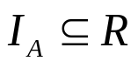；
非自反关系，主对角线元素为0，图中顶点没有环, 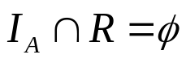；

对称关系，对称矩阵，图中的两顶点之间如果有边，则一定是一对方向相反的有向边；

非对称关系，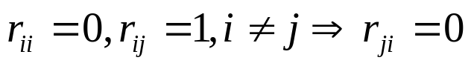，图中两顶点之间如果有边，则一定是一条单独的有向边，顶点不存在有环；

反对称关系，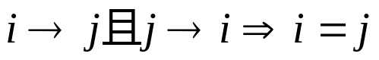，即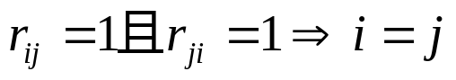，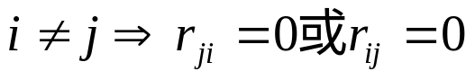，图中两顶点之间如果有边，则一定是一条单独的有向边，也许存在顶点有环；

传递关系，图中1，2两顶点之间有边，2,3两顶点之间有边，则从1到3一定有边。称为足标相连。

关系合成运算“”满足下列性质（单调性）：
1）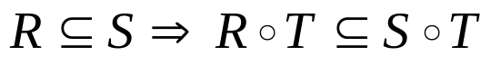；
2）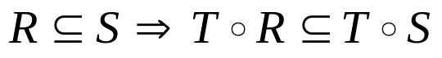
证明：使用特征函数方法可以得到
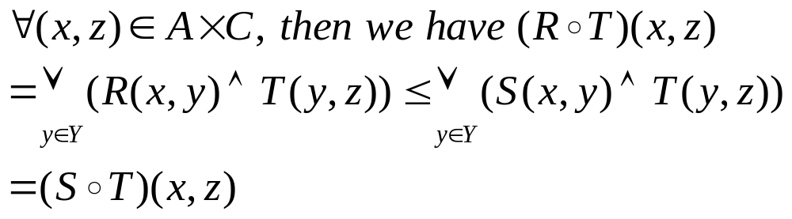

引理：关系R是传递的当且仅当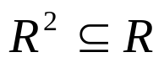。
证明：R是传递关系，∀a,b,c∈A, 如果 (a,b)∈R ∧ (b,c)∈R ⇒ (a,c)∈R，
即, R(a,b)=1且R(b,c)=1,则R(a,c)=1,
R(a,b) ∧ R(b,c)≤R(a,c),
因此，我们有
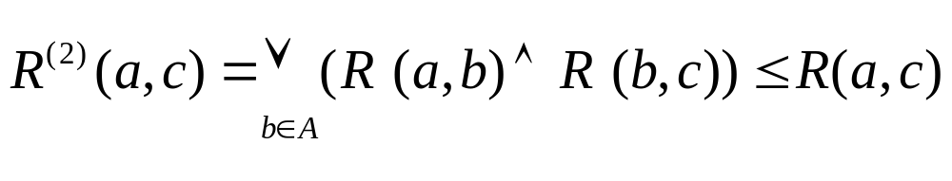
即，
反之，，并且(a,b)∈R ∧ (b,c)∈R， 则有
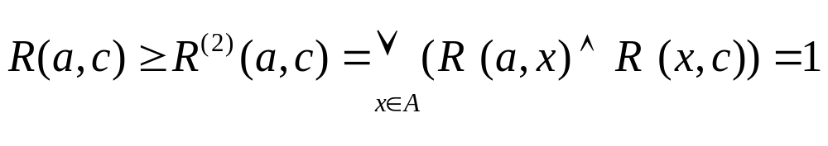因此，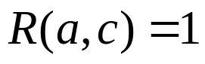，即，R是传递关系。

定理1：关系R是传递的当且仅当R^{n}⊆R, 对于所有的n≥1。即
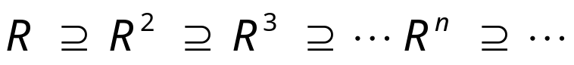
证明：1）传递性：
- 合成运算的单调性：
根据，则有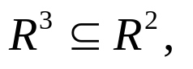
- 数学归纳法：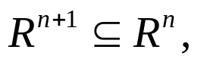
因此，R^{n}⊆R。

定理：关系R是自反关系，则
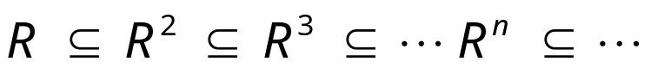。
证明：
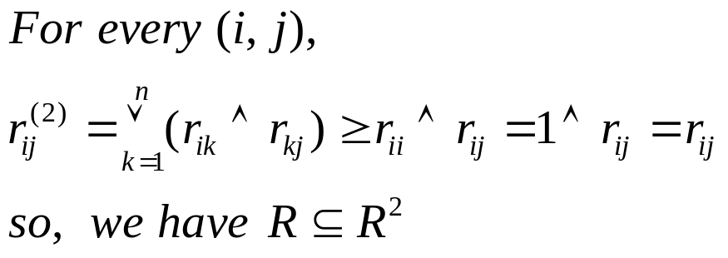
单调性，数学归纳法：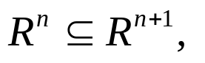
R(A1)={y∈B| x ∈ A1且(x,y)∈R}
A1={x}时，
R(x)={y∈B| (x,y)∈R}, x关于关系R的像集。
即，序对中的第二个元素所对应的集合

定理2 R是A上关系, 则
- R自反关系，则∀a∈A, a∈R(a)；
- R对称关系，则 a∈R(b) 当且仅当 b∈R(a)；
- R传递关系，则 b∈R(a), c∈R(b) ⇒ c∈R(a)
证明 1)自反关系，∀a∈A, R(a,a)=1, (a,a)∈R, 所以 a∈R(a)。

2) 对称关系，∀a∈A, a∈R(b)，(b,a)∈R, 因为R是对称关系，故，(a,b)∈R, 即 b∈R(a);

反之，也成立。

3) b∈R(a), c∈R(b)，即(a, b)∈R, (b, c)∈R,因为R是传递关系，故，(a,c)∈R,因此， c∈R(a).

对于集合A，偏序关系（partial order relation）R

1. 自反性 Reflexive
∀a∈A, (a,a)∈R
2. 反对称性 antisymmetric
(a,b)∈R ∧ (b,a)∈R ⇒ a=b
3. 传递性 Transitive
(a,b)∈R ∧ (b,c)∈R ⇒ (a,c)∈R.

称（A, R）为偏序集。

大于等于，小于等于，包含关系是偏序关系。

例如，⊆对于集合(幂集P(A)）是偏序关系，（P(A), ⊆）称为偏序集。
<=对于集合（区间I=[0, 1]）是偏序关系，（I，<=）称为偏序集。

例如，A={a,b,c}, 则(P(A), ⊆)可以排列树状结构。而（I, <=）可以排列串型结构。

全序关系（线性序关系linear order relation）
偏序关系1, 2, 3,（+ 4）
4.∀a,b∈A,有(a,b)∈R∨(b,a)∈R. (可比较性)

称（A, R）为全序集。

大于等于>=，小于等于<=, 是全序关系。

<=对于实数区间I=[0, 1]是全序关系，（I，<=）称为全序集。

Homework

P134-135: 10,12,14,20

选作题：试定义区间数的序关系，并讨论之。
Ã=[a, b], a,b∈R(实数集)，称[a,b]为区间数。

4.5等价关系 Equivalence Relations

假定R是集合A上的一个关系，称
R是A上的等价关系，如果R满足：
1．自反性 R(x,x)=1；
2．对称性 R(x,y)=R(y,x)；
3．传递性 。

如果集合A是有限论域，则关系R，又可称为关系矩阵，故，等价关系R也称为等价矩阵。其特点为：其主对角线上的元素为1，对称位置上的元素相等，且具有传递性（）。

例如，三角形全等，整数集合（Z）上的同余关系是等价关系
n∈Z+, a,b∈Z, a≡b(n) iff n|(a-b), 验证

“ iff ” = “ if and only if ”

试判断集合A={1,2,3,4}上的关系
R={(1,1),(1,2),(2,1),(2,2),(3,4),(4,3),(3,3),(4,4)}的性质, 则关系矩阵表示为：
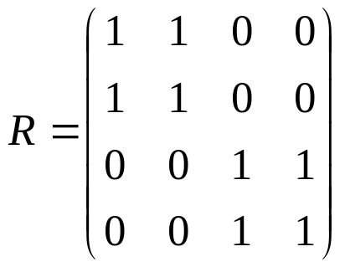
从矩阵中的元素可以看出，主对角线上元素为1，对称位置上的元素取值相等，故，关系R满足自反性，对称性，并且通过计算，可以得到：
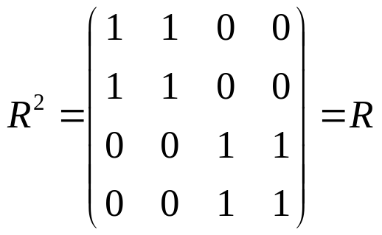
显然，成立，因此，R是等价关系。
也可以称为等价矩阵。

- 等价矩阵的形式；2）等价矩阵（关系）R满足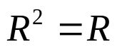，为什么？

等价关系与划分

设A为一个非空集合，A的划分P指的是A的非空子集所组成的集合，满足：
A= A₁∪A₂∪……∪A_{n}, A_{i}≠∅ , A_{i}∩A_{j}=∅,i≠j, i,j=1,2,……,n .（不交不漏）
记P= {A_{1,} A_{2,} ……,A_{n} }.

则P={A_{1,} A_{2,} ……,A_{n} }是A的一个划分，P中的元素（集合）被称为P的分块, A_{i}是P的第i个分块。

由前面，我们知道，划分不是唯一的。

下面，我们来讨论等价关系与划分（分块）之间的关系。

首先，我们研究基于划分来构造集合A上的一个等价关系。

定理1：设P是集合A的一个划分，P中的元素（集合）被称为P的分块，R是集合A上的一个关系:
a R b 当且仅当a,b属于P的同一分块

则R是集合A上的等价关系。

证明：1)自反性，a属于它自身的分块，则aRa；
2)对称性，aRb, 表明a,b属于相同的分块，显然，b,a也属于相同的分块，因此有bRa;
3)传递性，aRb, bRc, 表明a,b同属于一个分块，b,c同属于一个分块，由于划分的不交性，则表明a,b,c属于相同的分块，因此，我们有aRc.

故，R是等价关系。

例如，A={1,2,3,4}, A的划分P={{1,2},{3,4}}, 则我们由划分P确定A上的关系R。

R={(1,1),(1,2),(2,1),(2,2),(3,3),(3,4),(4,3),(4,4)},其矩阵表示为

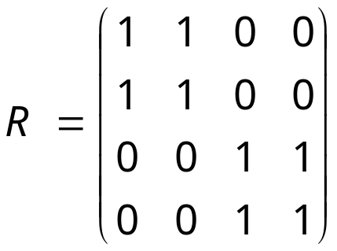
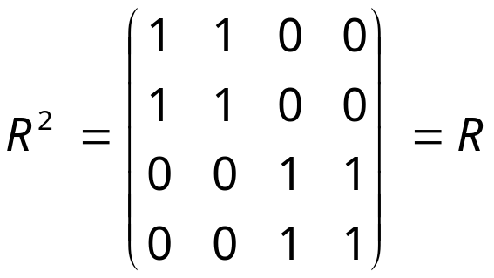
可以验证R满足自反性，对称性，传递性。

其次，我们研究基于等价关系所确定集合A的划分。

引理1 设R是A上等价关系，R(a)={y∈A| (a,y)∈R} (a关于关系R的像集), 则
a R b当且仅当 R(a)=R(b)

证明：“充分性”: ∀c∈R(a)，则 (a, c) ∈R, 由于R是等价关系, 由对称性，即 (c, a)∈R, 并且 aRb，(a,b)∈R, 由传递性，则有(c,b)∈R. 因此c∈R(b).于是有 R(a)⊆R(b)；

同理有R(b)⊆R(a).
因此，R(a)＝R(b)。

“必要性”: 因为R是等价关系，由自反性，则有(a, a)∈R, 则a∈R(a)=R(b)，因此a∈R(b), 故，我们有(b, a)∈R, 由对称性，可知(a, b)∈R, 即a R b。

引理2 设R是A上的等价关系，则
R(a)∩R(b)≠∅当且仅当 R(a)=R(b) (非空即相等)

证明：“充分性”: 若交集非空，则存在c∈R(a)∩R(b)，因此有c∈R(a), c∈R(b), 则(a, c)∈R, (b, c)∈R, 由于R是等价关系，根据对称性, 则有(c, b)∈R, 由传递性，我们有(a, b)∈R，即aRb, 由引理1可知，R(a)=R(b)。

“必要性”:若R(a)=R(b), 则显然 R(a)∩R(b)≠∅。

定理2：设R是A上的等价关系，P＝{R(x)|x∈A}，则P是A的一个划分。且基于划分P所确定的关系是等价关系R.

证明：根据自反性，∀a∈A, a∈R(a)，则对于x∈A, R(x)非空，因此，A=∪P=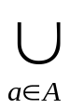R(a),
由引理1, 2可知，R(a)∩R(b)=∅ 或R(a)＝R(b)。如果交集非空，则两者相等。
因此P是A的一个划分。

a, b属于P的同一分块，a, b∈R(x), 则(x, a), (x, b) ∈R, 由于R是等价关系，则由对称性和传递性，有(a, x), (x, b)∈R，则 (a, b)∈R, 即aRb. 因此，P确定的等价关系就是R.

称R(a)为a的等价类，用[a]表示，划分P记作A/R，又称为商集。

例如，整数集合Z关于自然数n（>0）的同余关系的划分，记作
Z_{n}=Z/(n)={[0],[1],…,[n-1]}={0,1,2,…,n-1}.

进一步，在等价类里，我们还可以定义一些运算。例如，
[a]+[b]=[a+b],
[a]×[b]=[a×b].

Homework p151-152 : 16, 20

4.6关系的运算Operations on Relations

设R和S都是A到B的关系，则R, S⊆A×B.
R∩S, R∪S，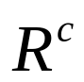都是A到B的关系。

1.关系的交
(a,b)∈R∩S iff
(a,b)∈R且(a,b)∈S

2. 关系的并
(a,b)∈R∪S iff
(a,b)∈R或(a,b)∈S

3. 关系的余complementary relation
=A×B-R,
(a,b)∈ iff (a,b)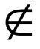R.

4. 关系的逆inverse relation
R⁻¹⊆B× A,
(b, a)∈R⁻¹ iff (a, b)∈R.
类似于，代数矩阵中的转换矩阵。

因此，我们有性质
(R⁻¹)⁻¹=R
Dom(R⁻¹)=Ran(R),
Ran(R⁻¹)=Dom(R).

例如，设A是全体实数集，R 是A上的关系≤，S是A上的关系≥，则
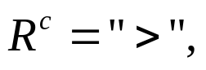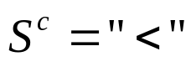
并且

故，我们有
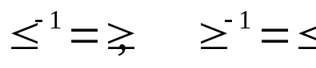
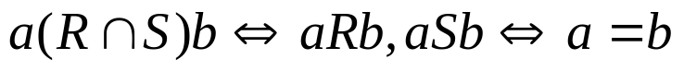
由关系、图和矩阵之间的转换，我们可以得到与关系运算相对应的图和矩阵

定理1：设R和S都是A到B的关系，R, S⊆A×B，则
(a) R ⊆ S ⇒ R⁻¹⊆ S⁻¹（单调性）
(b) R ⊆ S ⇒ 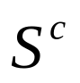⊆
(c) (R∩S)⁻¹= R⁻¹∩S⁻¹
(R∪S)⁻¹= R⁻¹∪S⁻¹
(d) 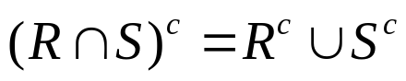，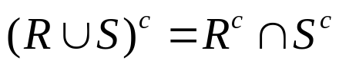

证明：
a) 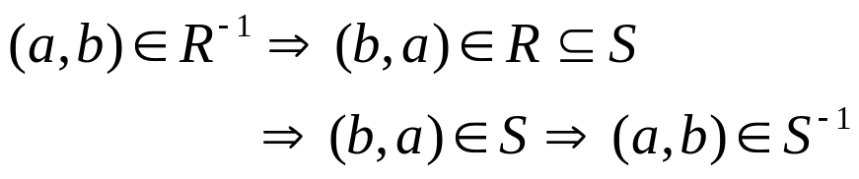
因此，R⁻¹⊆ S⁻¹

同理类推。

定理2
设R和S都是A上关系，R,S⊆A×A，则
(a) R自反⇔I_{A} ⊆ R。
(b) R和S自反⇒ R∩S, R∪S自反。
(c) R和S自反⇒ R⁻¹, S⁻¹ , 自反
(d) R自反⇔ 非自反。

注：I_{A}是A上的单位矩阵所对应的关系（单位关系）

定理3
设R是A上关系，R⊆A×A，则
(a) R对称 ⇔ R=R⁻¹
(b) R反对称 ⇔ R∩R⁻¹⊆I_{A}
(c) R非对称 ⇔ R∩R⁻¹=∅

证明：b)“→”
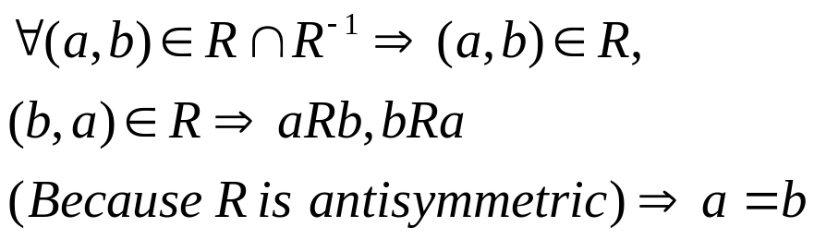
“←”
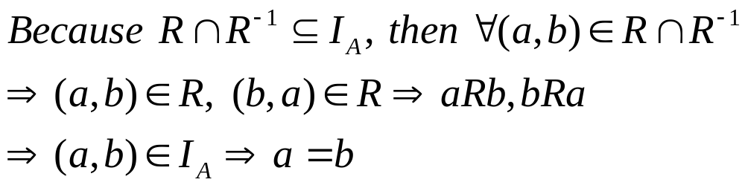

定理4
设R和S都是A上关系，R,S⊆A×A，则
(a) R对称 ⇒ R⁻¹, 对称。
(b) R,S对称⇒R∩S, R∪S，对称。

定理5
设R和S都是A上关系，R, S⊆A×A，则
(a) (R∩S)² ⊆ R²∩S².
(b) R,S传递⇒R∩S传递。
(c) R,S是等价关系⇒R∩S是等价关系。

- 根据合成运算的单调性
因此，
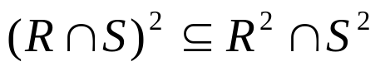

- R,S传递，则
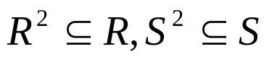，故，
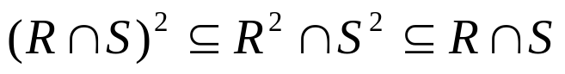
因此，R∩S满足传递性。

c) R,S是等价关系，于是R, S满足自反性和对称性，因此R∩S满足自反性和对称性，
由上可知，R∩S满足传递性，故R∩S是等价关系。

关系合成composition的性质

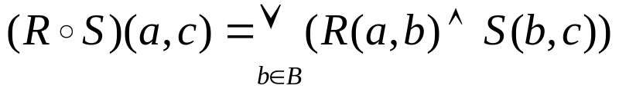

定理：设R是集合A到B的关系，S是集合B到C的关系, A₁⊆A, 则

(R◦S)( A₁)=S(R(A₁))。

R(A₁)={y∈B|∃x∈A₁,(x,y)∈R}

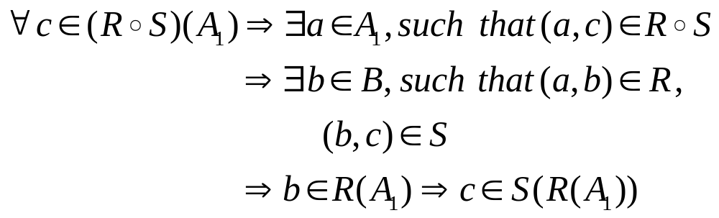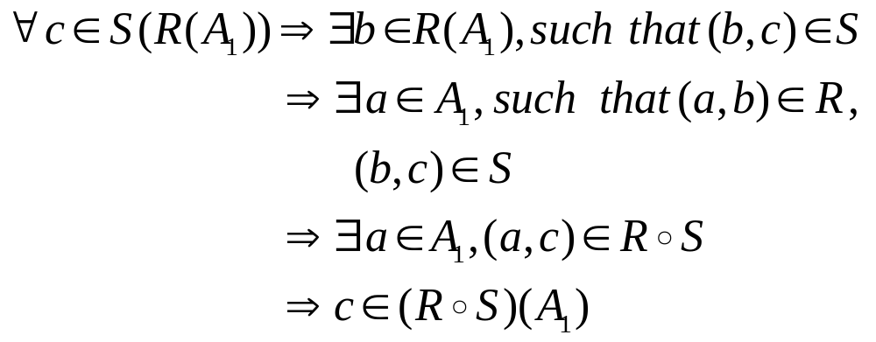

定理7结合律
设R是集合A到B的关系，S是集合B到C的关系, T是集合C到D的关系,则
( R◦S) ◦ T = R◦ (S ◦ T).

由合成公式、结合律、分配律，可以得到。

定理8
(R ◦ S) ⁻¹＝S⁻¹◦ R⁻¹

Homework P167：8, 10

闭包closure

假定R是非空集合A上的关系，在R上添加一些性质，从而构成新的关系S, 这种最小的S, 被称为关系R的闭包。

显然，关系R的闭包具有下面特点：
1）具有某些性质；2）R⊆S；3）闭包是最小的。

下面将性质具体化：
设R是A上关系，R⊆A×A.
R的自反闭包，是A上包含R的最小的自反关系，记为r(R)。即，1) r(R)是自反关系; 2) R⊆ r(R); 3) 对于任何包含R的自反关系R₁, R⊆ R₁, 均有r(R) ⊆ R₁。

R的对称闭包，是A上包含R的最小的对称关系，记为s(R)。即，1) s(R)是对称关系; 2) R⊆s(R); 3) 对于任何包含R的对称关系R₁, R⊆ R₁, 均有s(R) ⊆ R₁。

R的传递闭包，是A上包含R的最小的传递关系，记为tr(R)。即，1) tr(R)是传递关系; 2) R⊆tr(R); 3) 对于任何包含R的传递关系R₁, R⊆R₁, 均有tr(R) ⊆ R₁。

因此，我们有：
r(R)=R∪I_{A}, s(R)=R∪R⁻¹, tr(R)=R∞.

4.8传递闭包和Warshall算法Transitive Closure and Warshall’s Algorithm

定理1 设R是A上的一个关系，则R的传递闭包tr(R)=
由于

证明: 1) 包含性，R⊆tr(R);
- 传递性，
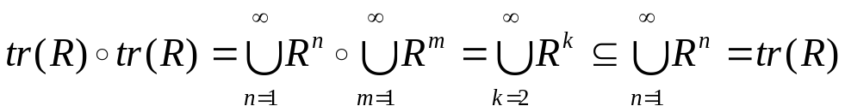
3) 最小性，
设R⊆S，S满足传递性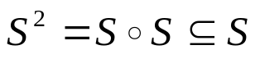，则运用数学归纳法，可以得到：
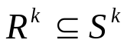，其中k是自然数，并且由于S是传递关系，因此有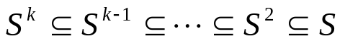，因此，我们有tr(R)=R∞⊆S.

例1 A＝{1，2，3，4},

R={(1,2),(2,3),(3,4),(2,1)}

求tr(R)

解 tr(R)= R∞.
1．作图法。
2. 。

计算
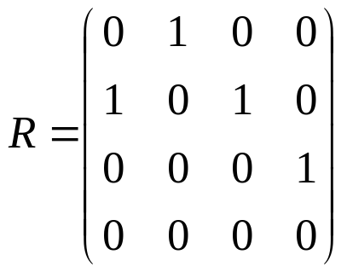， 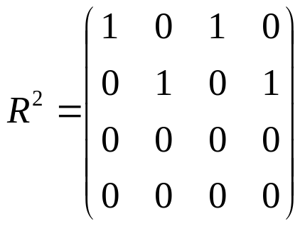 ，
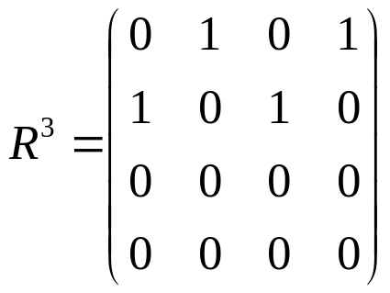， 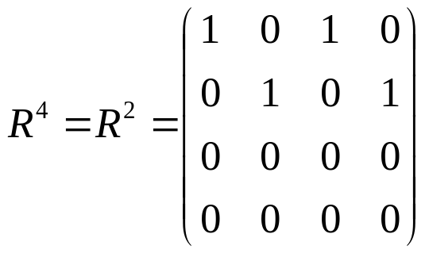
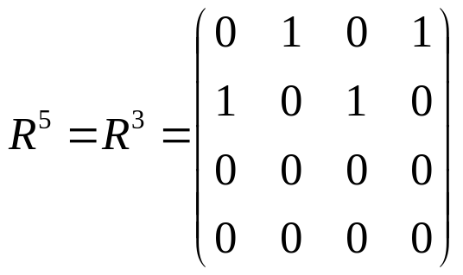

因此，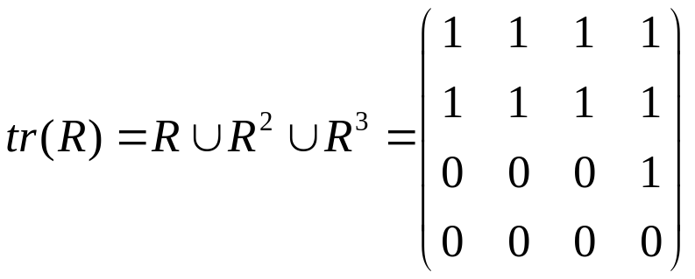
有限论域上计算，为什么计算到有限步，就可以中止呢？

定理2 设|A|=n,R⊆A×A.

则R∞＝R∪R²∪……∪R^{n}.

证明.
tr(R)=R∞＝R∪R²∪…∪R^{n}∪….
由R∞可知，若(a，b)∈R∞,则有路径a，x₁，x₂，……，x_{m}，b，如有重复顶点x_{i}，x_{j}，则x_{i}，x_{j}之间构成环路，于是可以去掉环路。依次类推，于是可假设路径a，x₁，x₂，……，x_{m}，b中没有重复顶点，这样一来，其长度至多为n，因此(a，b)∈R^{k}，k≤n。

或者，我们需要证明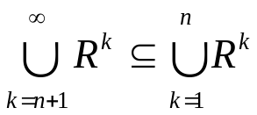
因为
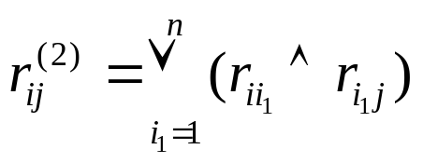
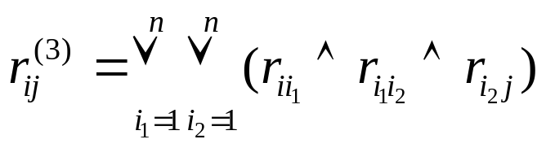
……
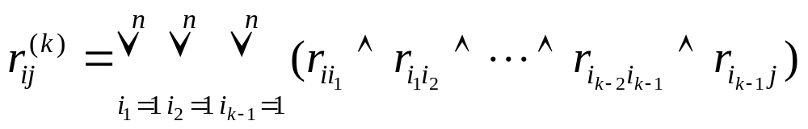中间插入k-1个顶点，
即，当k>=n+1时， 我们有
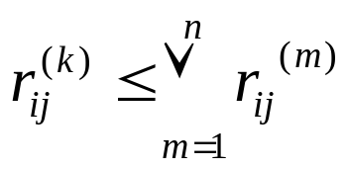
故，结论成立。

Warshall算法
当元素较多时，上述计算传递闭包的方法比较麻烦，下面介绍Warshall在1962年提出的一个求关系R传递闭包的有效算法，称之为Warshall算法。其具体过程如下：

设A＝{ a₁,a₂,……，a_{n}}，R是A上关系，其关系矩阵M=[m_{ij}]。
- 置新矩阵W=M; （赋值语句）
- i=1；（计算第一列）
- 对j（行）进行循环，j=1,2,…,n,如果W[j,i]=1,则对k=1,2,..,n,
W[j,k]=W[j,k]∨W[i,k]; （将第j行和第i行各对应元素进行逻辑相加，结果赋值为第j行）
- i=i+1; （循环语句）
- 如果i<=n,则转到步骤（3），否则停止。

例 M=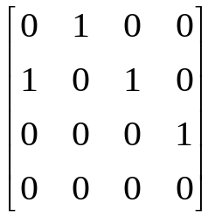，设W=M,
i=1时,考虑第1列，则有W[2,1]=1,于是将第二行和第一行各对应元素进行逻辑相加，仍然记为第二行，得到
W=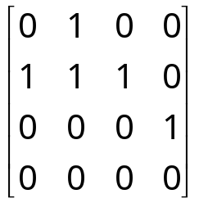

i=2时,考虑第2列，则有 W[1,2]=1,
W[2,2]=1,于是将第一行和第二行各对应元素进行逻辑相加，仍然记为第一行；将第二行和第二行各对应元素进行逻辑相加，仍然记为第二行，得到
W=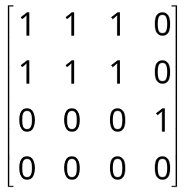

i=3时,考虑第3列，则有W[1,3]=1,
W[2,3]=1,于是将第一行和第三行各对应元素进行逻辑相加，仍然记为第一行；将第二行和第三行各对应元素进行逻辑相加，仍然第二行，得到
W=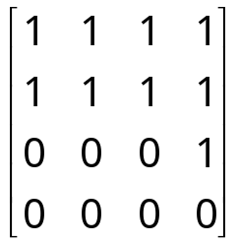

i=4时,考虑第4列，则有W[1,4]=1,
W[2,4]=1,W[3,4]=1,于是将第一行、第二行、第三行分别和第四行各对应元素进行逻辑相加，仍然分别记为第一行、第二行、第三行，得到
W=

故，矩阵M的传递闭包为tr(M)=

计算关系的乘幂，可以得到：

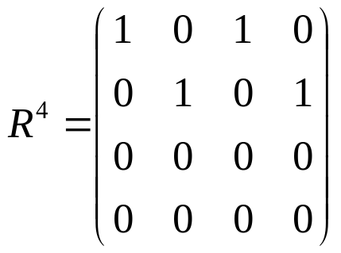

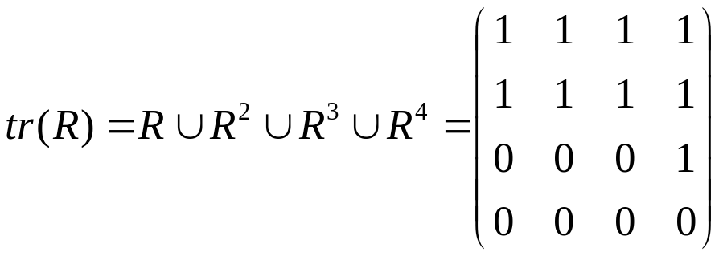

定理3 设R和S是A上的等价关系，则包含R和S的最小等价关系是
(R∪S) ∞

证明
- 自反性
I_{A}⊆R,I_{A}⊆S
⇒ I_{A}⊆R∪S⊆(R∪S)∞,
- 对称性
R, S是对称的，故R∪S也是对称的，由于合成运算保持对称性，因此，(R∪S)∞是对称的。
- 传递性
(R∪S)∞是传递闭包，故(R∪S)∞满足传递性.

因此，(R∪S)∞是R∪S的等价关系。

例 A＝{1,2,3,4,5}，R，S是A上的关系，
R={(1,1),(1,2),(2,1),(2,2),
(3,3),(3,4),(4,3),(4,4),(5,5)}
S={(1,1),(2,2),(3,3),(4,4),
(5,4),(4,5), (5,5)}
计算 A/R, A/S, 包含R∪S 的最小的等价关系。
解
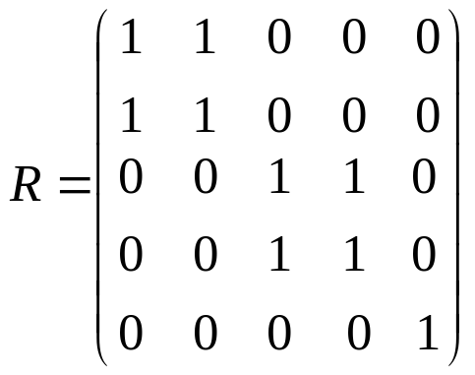

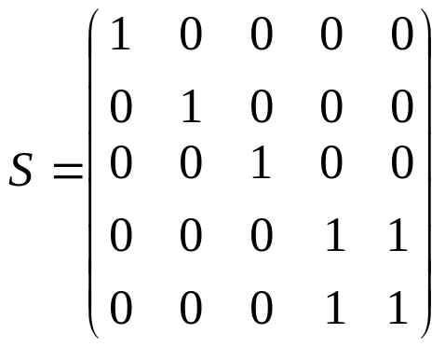

通过计算，可以验证R和S均是等价关系。

因此，分别可以得到其相应的等价划分：
A/R={1,2}∪{3，4}∪{5}
A/S={1}∪{2}∪{3}∪{4,5}
现在，我们来计算
R∪S＝{(1,1),(1,2),(2,1),(2,2),
(3,3),(3,4),(4,3,),(4,4), (5,4),(4,5), (5,5)}
其矩阵为
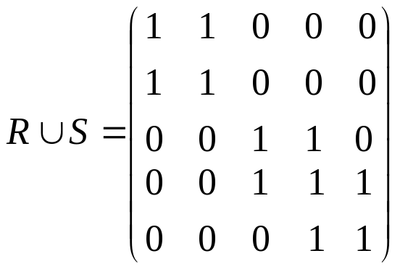

可以发现：虽然R，S是等价关系，但是R∪S并不是等价关系。因为R∪S不满足传递性。

计算如下：
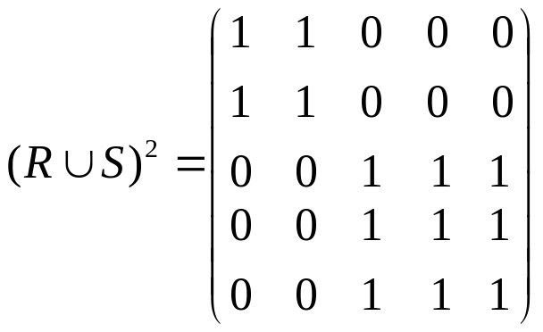
可以发现：(R∪S)²⊆R∪S不成立。即传递性不成立。
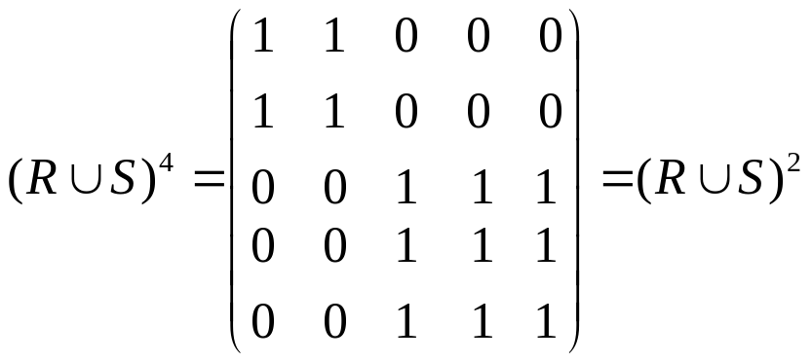
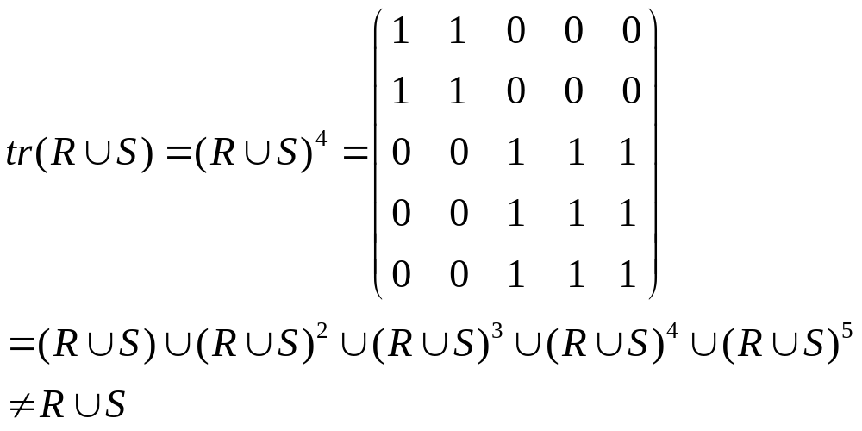

于是，包含R∪S 的最小的等价关系为，tr(R∪S)=(R∪S)⁴

通过改造，可以发现tr(R∪S)满足自反性、对称性和传递性，是等价关系。因此，可以进行等价划分：

A/(R∪S)∞＝{1,2}∪{3,4,5}

注记：在上述计算传递闭包中，为什么不计算(R∪S)³和(R∪S)⁵呢？

相似关系（自反性，对称性）的改造，如何添加传递性？将其改造成为等价关系？

设R是相似关系，k是自然数，使用数学归纳法可以证明如下结论。证明留给大家

结论1：R^{k}是相似关系（自反性，对称性）；
结论2：单调性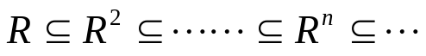
结论3：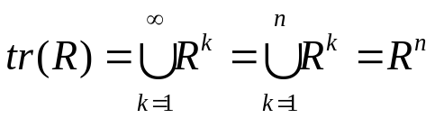
结论4：存在自然数k,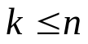,使得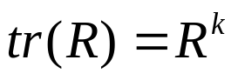。对一切大于k的自然数l，我们有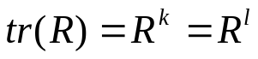。

这样表明，我们可以从相似矩阵（相似关系）出发，利用平方法来求得其传递闭包tr(R).

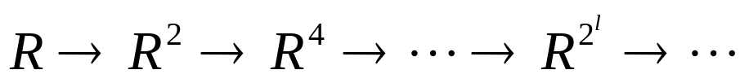

等价关系（矩阵）的形式（格式）
定理：设有限论域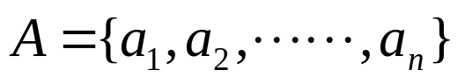，
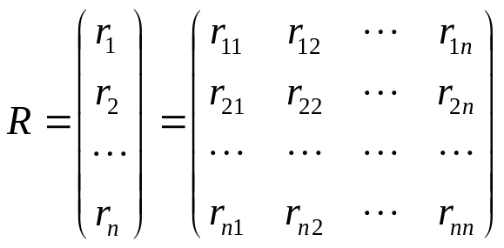是A上的等价关系，则
1)
2) 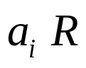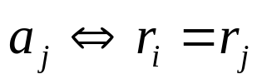

证明：1) 设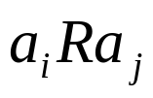，考虑向量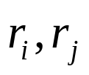
反之，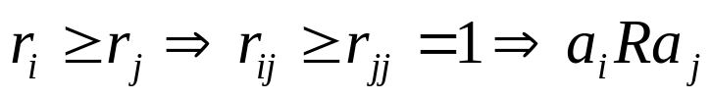

2) R是等价关系，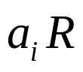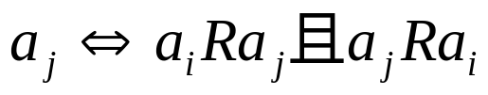，由1)可知，我们有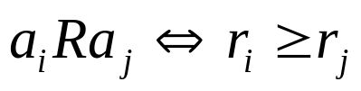，并且。
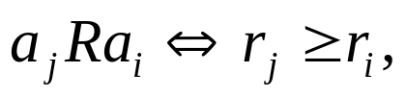因此，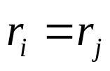。

拟序关系（自反性，传递性）
对于有限集合A来说，R就是一个主对角线元素为1的传递矩阵。

因此，设R是A上的一个拟序关系，在A中我们定义关系“～”:

x～y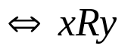且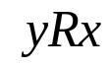

则，“～”就是由拟序关系R所诱导的等价关系。

首先，x～x,因为xRx且xRx;
其次，x～y,因为xRy且yRx,
最后，x～y，y～z,故xRy且yRx，yRz且zRy,根据传递性，因此，有xRz且zRx, 故，x～z

因此，我们可以得到A的分类:A/～,

A/～={<x>|x∈A}

<x>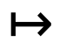<y>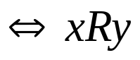,则为R诱导的偏序关系。

定理：设，
是A上的拟序关系，则
1)
2) 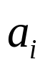～

证明：1) 设，考虑向量
反之，

2) ～，由1)可知，我们有，并且。
因此，。

例如

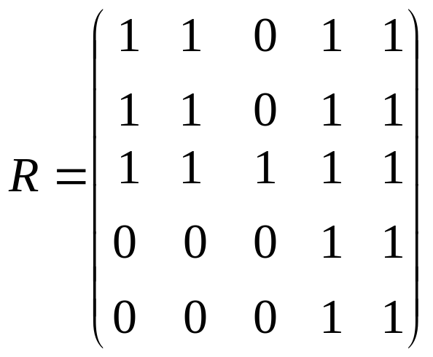

由于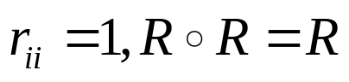，故R是拟序关系，其分类以及不同类之间的偏序如下图所示。

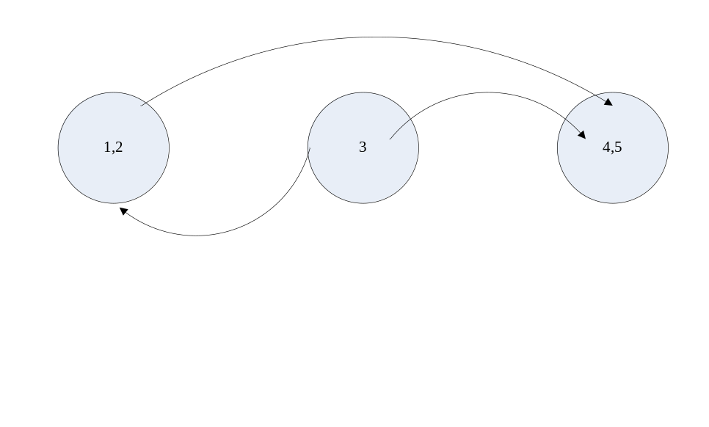

Homework P162-163：2,5,16,18

如果(A,≤)，(B,≤)是偏序集，
则(A×B，≤)是乘积偏序product partial order，其中“≤”定义为：

(a,b)≤(a’,b’)⇔ a≤a’,b≤b’

乘积偏序(A×B，≤)中，令
(a,b)<(a’,b’)⇔a<a’or a=a’,b<b’

“<”被称为字典序lexicographic

推广之

（A，≤）是偏序，
A^{n}＝A×A×……×A
(a₁,a₂,……,a_{n})<(b₁,b₂,……,b_{n})
⇔ a₁<b₁或a₁＝b₁，a₂<b₂或……，或a₁＝b₁，a₂=b₂，……，a_{n-1}=b_{n-1},a_{n}<b_{n}

上界 upper bound
偏序集A中，B⊆A，a∈A，∀b∈B，b<a.

下界lower bound
偏序集A中，B⊆A，a∈A，∀b∈B，a<b.

上确界LUB least upper bound
最小上界

下确界GLB greatest lower bound
最大下界

